Лечебные мудры
1. МУДРА "РАКОВИНА"
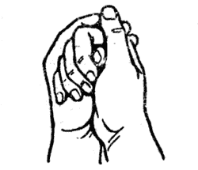
Мудра "Раковина" - "шанкха" - атрибут бога Шивы, имя нага-змея, живущего в подземном царстве. Показания: все заболевания горла, гортани, охриплость голоса. При выполнении этой мудры усиливается голос, поэтому особенно рекомендуем певцам, артистам, учителям, ораторам. Методика исполнения: две соединенные руки изображают раковину. Четыре пальца правой руки обнимают большой палец левой руки. Большой палец правой руки прикасается к подушечке среднего пальца левой руки.

2. МУДРА КОРОВЫ
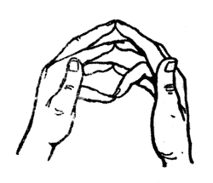
В Индии корова считается священным животным. Показания: ревматические боли, радикулитные боли, заболевания суставов. Методика исполнения: мизинец левой руки прикасается к сердечному (безымянному) пальцу правой руки; мизинец правой руки касается сердечного пальца левой руки. Одновременно соединяется средний палец правой руки с указательным пальцем левой руки, а средний палец левой руки с указательным пальцем правой руки. Большие пальцы расставлены.

З.МУДРА ЗНАНИЯ
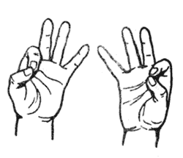
Эта мудра одна из наиболее важных. Снимает эмоциональное напряжение, тревогу, беспокойство, меланхолию, печаль, тоску и депрессию. Улучшает мышление, активизирует память, концентрирует потенциальные возможности.
Показания: бессонница или чрезмерная сонливость высокое кровяное давление. Эта мудра возрождает нас заново. Многие мыслители, философы, ученые пользовались и пользуются этой мудрой.
Методика исполнения: указательный палец легко соединяется с подушечкой большого пальца. Оставшиеся три пальца выпрямлены (не напряжены).

4. МУДРА НЕБА
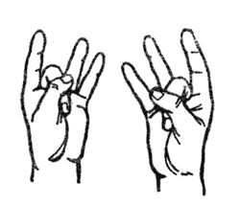
Небо связано с высшими силами - с "верхним человеком" - головой.
Показания: для лиц, страдающих заболеваниями ушей снижением слуха. Исполнение этой мудры в некоторых случаях ведет к очень быстрому улучшению слуха. Длительное занятие приводит почти к полному излечению очень многих заболеваний уха.
Методика исполнения: средний палец сгиба так, чтобы подушечкой он прикасался к основанию большого пальца, а большим пальцем прижимаем согнутый средний. Оставшиеся пальцы выпрямлены и не напряжены.

5. МУДРА ВЕТРА
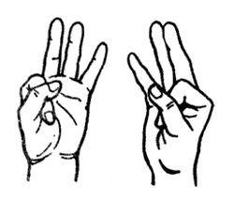
В китайской медицине под Ветром понимают одну из пяти стихий. Ее нарушение вызывает болезни Ветра.
Показания: ревматизм, радикулит, дрожание рук, шеи, головы. При выполнении данной мудры уже через несколько часов можно заметить значительное улучшение состояния. При хронических заболеваниях мудра должна проводиться попеременно с Мудрой Жизни. Упражнения можно прекратить после улучшения и начала исчезновения признаков заболевания (улучшения объективных показателей).
Методика исполнения: указательный палец укладываем так, чтобы он подушечкой доставал основание большого пальца. Большим пальцем слегка придерживаем этот палец, а оставшиеся пальцы выпрямлены и расслаблены.

6. МУДРА "ПОДНИМАЮЩАЯ"
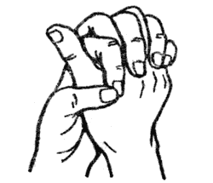
Показания: при всяких простудных заболеваниях, воспалении горла, воспалении легких, кашле, насморке, гайморите. Выполнение этой мудры мобилизует защитные силы организма, повышает иммунитет и способствует быстрому выздоровлению.
Если у вас лишний вес, то необходимо его убрать. Одновременно с выполнением этой мудры нужно соблюдать следующую диету: в течение дня выпивать не менее 8 стаканов кипяченой воды. Дневной рацион питания должен состоять из фруктов, риса, простокваши.
Слишком долгое и частое использование этой мудры может вызвать апатию и даже летаргию – не переусердствуйте!
Методика исполнения: обе ладони соединены вместе, пальцы скрещены между собой. Большой палец (одной из рук) отставлен и окружен указательным и большим пальцами другой руки.

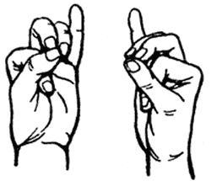
7. МУДРА "СПАСАЮЩАЯ ЖИЗНЬ" (первая помощь при сердечном приступе)

Выполнению этой мудры должны научиться все, так как своевременное ее применение может спасти вам самим жизнь, а также жизнь ваших близких, родных и друзей.
"Показания: боли в сердце, сердечные приступы, сердцебиение, дискомфорт в области сердца с тревогой и тоской, инфаркт миокарда.
При перечисленных состояниях необходимо немедленно приступить к выполнению этой мудры обеими руками одновременно. Облегчение наступает незамедлительно, действие аналогично употреблению нитроглицерина.
Методика исполнения: указательный палец сгибаем таким образом, чтобы он коснулся подушечкой концевой фаланги основания большого пальца. Одновременно складываем подушечками средний, безымянный и большой пальцы, мизинец остается выпрямленным.

8. МУДРА ЖИЗНИ

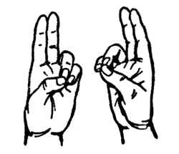
Выполнение этой мудры выравнивает энергетический потенциал всего организма, способствует усилению его жизненных сил. Повышает работоспособность, дает бодрое! выносливость, улучшает общее самочувствие.
Показания: состояние быстрой утомляемости, 6ессилия, нарушение зрения, улучшает остроту зрения, лечения болезни глаз.
Методика исполнения: подушечки безымянного, мизинца и большого пальцев соединены вместе, а оставшиеся свободно выпрямлены. Выполняется обеими рука одновременно.

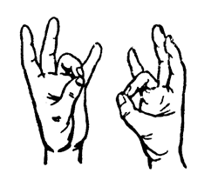
9. МУДРА ЗЕМЛИ

Согласно китайской натурфилософии, Земля - один из первоэлементов, из которых строится наше тело, одна из стихий, определяющая тип личности и склонность к определенные заболеваниям.
Показания: ухудшение психофизического состояния организма, состояние психической слабости, стресса. Выполнение этой мудры улучшает объективную оценку собственной личности, доверие к себе, а также осуществляет защиту от негативных внешних энергетических воздействий.
Методика исполнения: безымянный и большой пальцы соединяются подушечками с небольшим надавливанием. Оставшиеся пальцы выпрямлены. Выполняется обеими руками.

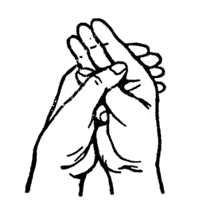
10. МУДРА ВОДЫ

В индийской мифологии Бога воды называют Варуна. Мудра Воды - мудра Бога Варуны.
Вода - один из пяти первоэлементов, образующих наше тело и планету. Стихия Воды дает определенную окраску людям, родившимся в зодиакальной группе этой стихии, а также склонность к определенным заболеваниям. В общем понимании Вода - это основа жизни, без которой немыслимо все живое на планете.
Показания: при избытке влажности в организме воды или слизи в легких, желудке (повышение производства слизи при воспалении) и т. д. Излишнее накопление слизи в организме может, согласно восточным концепциям, вызвать энергетическую блокаду всего организма. Выполнение этой мудры рекомендуется также при заболевании печени, коликах, вздутии живота.
Методика исполнения: мизинец правой руки отгибаем таким образом, чтобы он прикасался к основанию большого пальца, которым слегка прижимаем мизинец. Левой рукой обхватываем правую снизу, при этом большой палец левой руки располагается на большом пальце правой руки.

11. МУДРА ЭНЕРГИИ
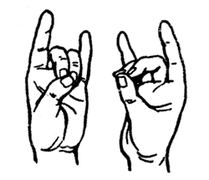
Без энергии немыслима жизнь. Энергетические поля и излучения пронизывают всю Вселенную, взаимодействуя друг с другом, излучая и поглощая, чтобы возродиться вновь.
Древние индусы называли поток энергии праной, китайцы - Ци, японцы - Ки. Сконцентрированная и направленная энергия способна совершать как чудеса созидания и исцеления, так и разрушения. Полярность энергии - основа движения и жизни.
Показания: для обеспечения противоболевого эффекта, а также выведения из организма различных ядов и шлаков, которые отравляют наш организм. Эта мудра лечит заболевания мочеполовой системы и позвоночника, ведет к очищению организма.
Методика исполнения: подушечки среднего» безымянного и большого пальцев соединяем вместе, оставшиеся пальцы свободно выпрямлены.

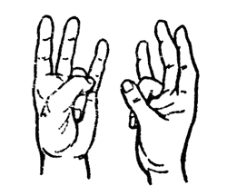
12. МУДРА "ОКНО МУДРОСТИ"

Открывает жизненно важные для жизни центры, способствующие развитию мышления, активизирующие умственную деятельность.
Показания: нарушение мозгового кровообращения, склероз сосудов головного мозга.
Методика исполнения: сердечный (безымянный) палец правой руки прижимается первой фалангой большого пальца этой же руки. Аналогично складывают пальцы левой руки. Оставшиеся пальцы свободно расставлены.

13 МУДРА "ХРАМ ДРАКОНА"

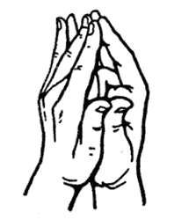
В восточной мифологии Дракон - это образ, который соединяет пять стихий - Землю, Огонь, Металл, Дерево, Воду. Он символизирует силу, гибкость, мощь, долголетие, мудрость. Храм - собирательный образ мысли, силы, ума, святости и дисциплины. Соединяя все это в одно целое, мы создаем единство мысли, ума, природы и космоса. Выполнение этой мудры, направляет наши действия на путь познания и поклонения Высшему Разуму, для осуществления добрых дел; оно поможет человеку стать благородным - создаст у него ощущение единства с Космосом.
Показания: аритмическая болезнь сердца, дискомфорт в области сердца, аритмия; способствует покою и концентрации энергии и мыслей.
Методика исполнения: средние пальцы обеих рук сгибаются и прижимаются к внутренним поверхностям ладоней. Остальные одноименные пальцы левой и правой рук соединяются в выпрямленном положении. При этом указательные и безымянные пальцы соединены между собой над согнутыми средними пальцами. Так выполняется мудра "Храм Дракона". Указательные и безымянные пальцы символически обозначают крышу "храма", большие пальцы - голову Дракона, а мизинцы - хвост Дракона.

14. МУДРА "ТРИ КОЛОННЫ КОСМОСА"
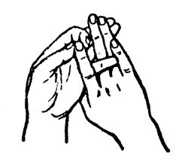
Мир состоит из трех основ, или слоев, - нижнего, среднего и высшего, что символизирует прошлое, настоящее и будущее. Единство этих трех основ дает рождение, жизнь и смерть. Все это держится на двух противоположностях - Ян и Инь, которые, соединяясь, дают движение, возрождение, поток жизни, движущийся по кругу. Этот образ (миниатюрное отражение жизни) дает понимание своего места в Мире и Космосе, своего предназначения, побуждает к очищению и благоговению перед Высшим Разумом и мудростью Природы.
Показания: нарушение обменных процессов, снижение иммунитета, обновление сил.
Методика исполнения: средний и безымянный пальцы правой руки кладут на аналогичные пальцы левой руки. Мизинец левой руки кладут возле основания тыльной поверхности среднего и безымянного пальцев правой руки, затем все фиксируется мизинцем правой руки. Концевая фаланга указательного пальца правой руки зажимается между большим и указательным пальцами левой руки.

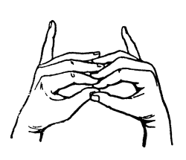
15. МУДРА "ЛЕСТНИЦА НЕБЕСНОГО ХРАМА"

Пересечение путей и судеб - это основа взаимоотношений Мира и Человека, взаимосвязь общества и человека, его взглядов, контактов между собой.
Показания: расстройство психики, депрессия. Выполнение этой мудры улучшает настроение, снимает состояние безысходности и тоски.
Методика исполнения: кончики пальцев левой руки прижимаются между кончиками пальцев правой руки (пальцы правой руки всегда внизу). Мизинцы обеих рук свободны, выпрямлены, обращены кверху.

16. МУДРА "ЧЕРЕПАХА"
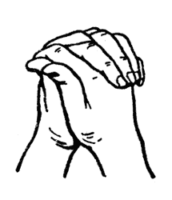
Черепаха - священное животное. По индийской мифологии черепаха помогла богам добыть амриту (священный напиток бессмертия) из океана.
Замыкая все пальцы, мы перекрываем основы всех ручных меридианов. Образуя замкнутый круг, мы, таким образом, предотвращаем утечку энергии. Купол "Черепахи" образует энергетический сгусток, который утилизируется организмом для его нужд.
Показания: астенизация, переутомление, нарушение функции сердечно-сосудистой системы.
Методика исполнения: пальцы правой руки смыкаются с пальцами левой руки. Большие пальцы обеих рук соединены между собой, образуя "голову черепахи".

17. МУДРА "ЗУБ ДРАКОНА"
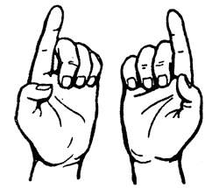
В восточных мифах зуб Дракона символизирует силу и мощь. Выполняя мудру "Зуб Дракона", человек как бы приобретает эти качества, повышает свою духовность и сознание.
Показания: при спутанном сознании, нарушении координации движений, при стрессах и эмоциональной неустойчивости.
Методика исполнения: большие пальцы обеих рук прижаты к внутренней поверхности ладоней. Третий, четвертый и пятый пальцы согнуты и прижаты к ладони. Указательные пальцы обеих рук выпрямлены и обращены вверх.

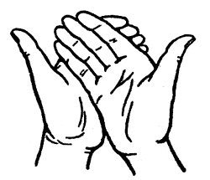
18. МУДРА "ЧАША ЧАНДМАНА" ("девять драгоценностей")

В восточной мифологии "девять драгоценностей" символизируют духовное богатство жизни. Из девяти драгоценностей состоит тело, ум и сознание человека, а также окружающий мир. Собирая все девять драгоценностей в одну чашу, мы утверждаем единство души и тела, единство Человека и Космоса. Наполненная чаша символизирует благополучие и достаток.
Показания: способствует пищеварению, устраняет застойные явления в организме.
Методика исполнения: четыре пальца правой руки поддерживают снизу и обхватывают аналогичные пальцы левой руки. Большие пальцы обеих рук свободно отставлены несколько кнаружи, образуя ручки чаши.

19. МУДРА "ШАПКА ШАКЬЯ-МУНИ"
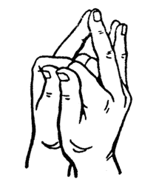
Самым распространенным является образ Будды Шакья-Муни. Чаще всего он изображен сидящим на алмазном троне и достигшим высшего просветления. Его основные мудры: уверение, колесо жизни. Символ - нищенская чаша, цвет - золотой, трон - красный лотос.
Мозг - самая совершенная форма восприятия мысли и рассудка, основа всех процессов жизнедеятельности, регулятор всех функций, важнейший пульт управления всем организмом.
Показания: депрессия, сосудистая патология головного мозга.
Методика исполнения: мизинец, безымянный и указательный пальцы правой руки в согнутом положении соединяются с аналогичными пальцами левой руки. Средние пальцы обеих рук соединены и выпрямлены. Большие пальцы сомкнуты вместе боковыми поверхностями.

20. МУДРА "ГОЛОВА ДРАКОНА"
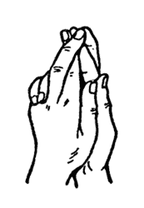
Голова представляет центр восприятия и мышления. В Тибете голова ассоциируется со знаком Дракона, Верхним Светом. Верхний Свет отождествляет основу духовности.
Показания: заболевания легких, верхних дыхательных путей и носоглотки.
Методика исполнения: средний палец правой руки обхватывает и прижимает концевую фалангу указательного пальца той же руки. Аналогичную комбинацию выполняют с пальцами левой руки. Соединяем обе руки. Большие пальцы обеих рук соединяются между собой боковыми поверхностями. Остальные пальцы скрещены между собой.
Используйте мудру "Голова Дракона" как для профилактики простудных заболеваний, так и в случае болезни. Обучите выполнению этой мудры своих детей.

21. МУДРА "МОРСКОЙ ГРЕБЕШОК"
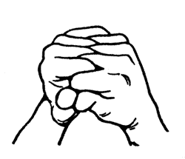
Эта мудра - символ жизни, богатства. Гребешок - это мощь, сила, насыщение энергией. Все вместе обозначает богатство, силу, полноту (восприятия, ощущения энергии).
Показания: выполнение этой мудры рекомендуется людям, страдающим отсутствием аппетита, астенизированным, худым, больным с нарушением пищеварительных функций всасывания.
Методика исполнения: большие пальцы обеих рук соприкасаются своими боковыми поверхностями. Остальные скрещены таким образом, что оказываются заключенными внутри обеих ладоней.
Регулярное выполнение этой мудры повысит аппетит и будет способствовать нормализации пищеварения и улучшению внешнего вида.

22. МУДРА «СТРЕЛА ВАДЖРА»

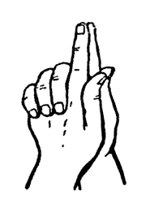
Ваджра - "громовая стрела" - оружие Бога-громовника Индры. Мистически это особая сила, способствующая освобождению; молния - символ мира и могущества Духа. "Стрела Ваджра" - это концентрированная энергия в виде грозового разряда, сгустка энергии.
Показания: мудра весьма эффективна для лиц, страдающих сердечно-сосудистой патологией, гипертонией, недостаточностью кровообращения и кровоснабжения.
Методика исполнения: большие пальцы обеих рук соединены своими боковыми поверхностями. Указательные пальцы выпрямлены и тоже соединены вместе. Остальные пальцы скрещены между собой.
Выполнение этой мудры концентрирует целительную энергию каналов и направляет ее мысленно для нормализации сосудистых нарушений.

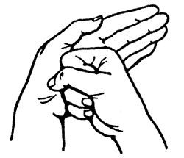
23. МУДРА "ЩИТ ШАМБАЛЫ

Мудра невидимости и неузнаваемости для сил зла - легендарная Шамбала, это страна высших сущностей, процветания, добродетели и благополучия. Шамбала олицетворяет долголетие, доброту, вечность и достижение высокой духовности. Щит - защита жизни, здоровья, достатка, благоденствия.
Показания: мудра "Щит Шамбалы" охраняет вас от негативных воздействий чужой энергии. Если вы не защищены вашей духовностью, то эти воздействия могут иметь весьма тяжкие последствия.
Методика исполнения: пальцы правой руки согнуты и сжаты в кулак (рука). Кисть левой руки выпрямлена, большой палец прижат к кисти. Выпрямленная кисть левой руки прикрывает и прижата к тыльной поверхности кулака правой руки.

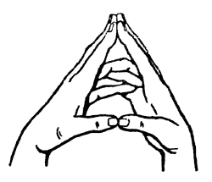
24. МУДРА "ПАРЯЩИЙ ЛОТОС"

Лотос - водное растение, которое служит религиозным символом, особенно в Индии и Египте. Лотос уходит своими корнями в землю, его стебель проходит через воду, а цветок раскрывается в воздухе, под лучами Солнца (стихия Огня).
Так, последовательно проходя через все стихии, он олицетворяет весь мир и пять стихий. Его цветок не смачивается водой, не касается Земли. Лотос - это символ Духа. Символика Лотоса тесно переплетается с символикой Великой Матери.
Цветок лотоса служит троном богов. Он символизирует причастность к Будде и божественное происхождение.
Жизненный принцип воплощает чистоту, мудрость, плодородие. Плодоносящий цветок, благодаря живородящей влаге, приносит счастье, благополучие, вечную молодость и свежесть.
Показания: при заболевании женской половой сферы (воспалительных процессах), а также при заболеваниях полых органов (матка, желудок, кишечник, желчный пузырь).
Методика исполнения: большие пальцы обеих рук соединены, указательные пальцы выпрямлены и соединены концевыми фалангами. Средние пальцы соединены между собой. Безымянные пальцы и мизинцы обеих рук перекрещены друг с другом и лежат у основания средних пальцев.
Регулярное использование мудры "Парящий Лотос" поможет вам избавиться от заболеваний половых органов и нормализовать их функции.

25. МУДРА "ФЛЕЙТА МАЙТРЕЙИ"
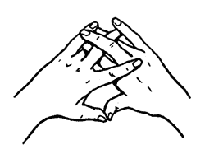
Земными Буддами являются: Дипанкара, Касьяна, Шакья-Муни, грядущий Будда Майтрейя и Будда врачевания Бхай-саджат-туру, или Манла.
Флейта Майтрейя должна возвещать наступление всего светлого, благочестивого, духовного; победу светлых сил над темными.
Показания: болезни Ветра - заболевания дыхательных путей, легких; состояние тоски и печали.
Методика исполнения: большие пальцы обеих рук соединены вместе. Указательный палец левой руки лежит на основании указательного пальца правой руки. Средний палец правой руки располагается на среднем и мизинце левой руки. Безымянный палец левой руки под средним и безымянным пальцем правой руки. Мизинец правой руки помещен на концевой фаланге среднего пальца левой руки. Мизинец правой руки располагается на среднем и безымянном пальце правой руки и фиксируется средним пальцем правой руки, который располагается на нем.
Выполняйте эту мудру рано утром при всех заболеваниях легких и острых респираторных заболеваниях, а также при состояниях грусти, тоски и печали.

26. МУДРА, ПРЕДНАЗНАЧЕННАЯ ДЛЯ ПОДДЕРЖАНИЯ ЗДОРОВЬЯ
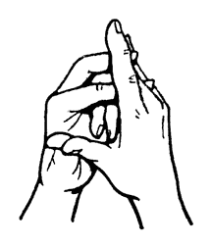
Данная мудра применяется в качестве профилактического средства и дополнительного лечебного средства при различных заболеваниях.
Методика исполнения: соединить кончики больших пальцев. Соединить кончики мизинцев. Согнуть безымянные пальцы обеих рук и направить их вовнутрь. Указательный палец левой руки расположить между средним и безымянным пальцем правой руки. Выпрямить указательный палец правой руки.

27. МУДРА, ПРЕДНАЗНАЧЕННАЯ ДЛЯ УКРЕПЛЕНИЯ ЗДОРОВЬЯ
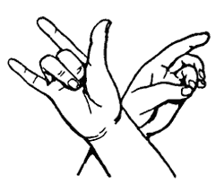
Данная мудра выполняется с профилактическими целями.
Методика исполнения: безымянный палец левой руки соединить с большим пальцем левой руки. Средний палец левой руки положить на безымянный палец левой руки. Мизинец левой руки прижать к безымянному пальцу левой руки. Указательный палец выпрямить. Безымянный и средний пальцы правой руки согнуть и прижать к ладони. Мизинец, указательный и большой пальцы правой руки выпрямит. Правую руку наложить на левую руку на уровне основания кисти.

28. МУДРА, ПРЕДНАЗНАЧЕННАЯ ДЛЯ ЛЕЧЕНИЯ НЕВРАСТЕНИИ

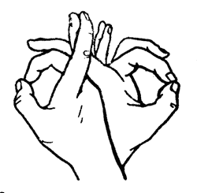
В качестве лечебного средства данная мудра применяется в случае общего ослабления нервной системы.
Методика исполнения: правую руку наложить на левую руку на уровне основания кистей таким образом, чтобы руки соприкасались тыльными сторонами. Соединить кончики среднего и большого пальцев каждой руки по отдельности. Сцепить кончики указательных пальцев и правой руки. Сцепить кончики мизинцев правой и левой рук. Безымянные пальцы правой и левой рук остаются в свободном состоянии.

29. МУДРА, ПРЕДНАЗНАЧЕННАЯ ДЛЯ ЛЕЧЕНИЯ ХРОНИЧЕСКОГО ЭНТЕРИТА
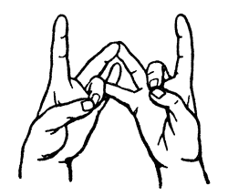
В качестве лечебного средства данная мудра применяется при воспалительных заболеваниях кишечника.
Методика исполнения: соединить кончики безымянного и большого пальцев левой руки. Соединить кончики среднего и большого пальцев правой руки. Наложить мизинец правой руки на мизинец левой руки. Средний палец левой руки наложить на кончик безымянного пальца правой руки. Указательные пальцы правой и левой рук выпрямить.

30. МУДРА, ПРЕДНАЗНАЧЕННАЯ ДЛЯ ЛЕЧЕНИЯ ТРАХЕИТА
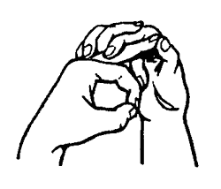
В качестве лечебного средства данная мудра применяется при воспалении слизистой оболочки дыхательного горла (трахеи).
Методика исполнения: соединить большой палец левой руки с кончиком указательного пальца левой руки. Прижать средний палец правой руки к основанию большого пальца правой руки. Соединить большой палец правой руки с кончиком среднего пальца левой руки. Безымянный палец левой руки наложить на указательный палец правой руки и согнутый средний палец правой руки. Безымянный палец правой руки положить на безымянный палец левой руки. Мизинец левой руки расположить между безымянным пальцем и мизинцем правой руки. Мизинцем правой руки обхватить сверху мизинец левой руки.

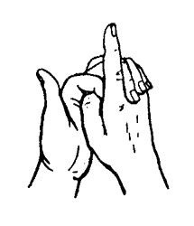
31. МУДРА, ПРЕДНАЗНАЧЕННАЯ ДЛЯ СНИЖЕНИЯ ПОВЫШЕННОГО КРОВЯНОГО ДАВЛЕНИЯ
В качестве лечебного средства данная мудра применяется при гипертонии - хроническом заболевании, которое характеризуется постоянным или периодическим повышением артериального давления, связанным с расстройством нервной регуляции.
Методика исполнения: средний и безымянный пальцы, а также мизинцы правой и левой руки скрестить. Мизинец правой руки должен находиться снаружи. Выпрямить указательный палец левой руки. Выпрямить большой палец левой руки. Согнуть указательный палец левой руки, и прижать его к основанию указательного пальца правой руки. Большой палец правой руки согнуть и помесить под согнутый указательный палец левой руки.

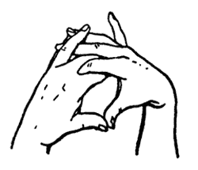
32. МУДРА, ПРЕДНАЗНАЧЕННАЯ ДЛЯ ЛЕЧЕНИЯ БРАДИКАРДИИ
В качестве лечебного средства данная мудра применяется при брадикардии (замедление сердечного ритма).
Методика исполнения: соединить кончики больших пальцев правой и левой рук. Указательный палец правой руки расположить на указательном пальце левой руки, под средним пальцем левой руки. Средний и безымянный пальцы правой руки поместить на среднем пальце левой руки, под безымянным пальцем левой руки, расположив их кончики ни мизинце левой руки. Выпрямить мизинец правой руки.

